**暑假大挑戰**

我要挑戰的是

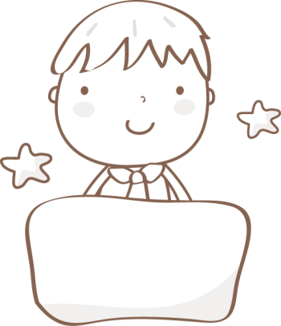為了達到目標，我會 1.

2.

結果，

(挑戰時的照片或畫圖)

認證人簽名

一年( )班( )號 ( )

8/25(四) 準備收心操

🞎1.晚上9點前睡覺

🞎2.把暑假作業放進書包

3.準備好書包和用品

🞎鉛筆盒(3-5枝削好的鉛筆、橡皮擦、短尺、黑筆 ) 🞎跳繩

🞎便利雨衣 🞎彩色筆

🞎色鉛筆 🞎蠟筆

🞎剪刀 🞎口紅膠

🞎水壺 🞎姓名貼紙

🞎刷牙用具 🞎國語字典

………………………………………

8/26(五) **返校日** : 中午 12點 放學

🞎早上7點50分前，到**原本教室**集合 ( 教室編號: 2 1 9 ) 。早自修下課，老師會帶全班到新教室。

🞎穿制服

* 暑假生活分享

請你貼上暑假生活中精采的活動照片，並完成右邊的小日記。(沒有照片，可以用豐富的圖畫表示! 畫圖時，要把格子填滿色彩。)



|  |  |
| --- | --- |
| 1.開始 | ( 105 )年( )月( )日天氣( )  🞎🞎 |
| 2.經過 | 🞎🞎 |
| 3.結果、  感想 | 🞎🞎 |

暑假作業說明

1.暑假大挑戰:

* 自己設定一個暑假要完成的目標，如:背熟99乘法表、連續跳繩100下、學會騎兩輪腳踏車、每天運動30分鐘、閱讀30本書、背熟弟子規、每天做3件家事…..
* 為了達成目標，設定兩個具體的作法。如:想要達成閱讀30本書，可以設定1.請媽媽帶我去圖書館借書。2.星期三早上9-10點閱讀。

2.暑假生活分享的小日記，要用完整的句子寫清楚自己的想法。

* 要寫出人、事、時、地、物。
* 多用五感觀察(看、聽、聞、嚐、觸感…)，寫出生動活潑的句子。
* 運用想像力描寫，來表達自己的感覺或想法，文章會更豐富。

二年級開學事項說明

1. 二年級功課表將於開學時黏貼於聯絡簿上。
2. 歡迎家長提供:

* 噴灑教室用香茅油
* 衛生紙或面紙盒
* 當獎品的文具或禮品

1. 學生個人資料(家長連繫電話、家裡電話、住址……)若有更動，請寫在聯絡簿上告知老師。
2. 星期二全天課。8/26(五)返校日，老師會詢問孩子是否要訂購營養午餐。
3. 二年級數學課將進入九九乘法教學，可以讓孩子在暑假中練習背誦九九乘法，幫助孩子計算速度提升。
4. 二年級國語課會指導孩子查字典的方法，請準備一本適合的字典讓孩子帶來放在學校。